丹东市技师学院

2024年度部门决算分析报告

一、单位情况
（一）基本情况。
1．主要职能。
我院是以培养中、高级专业技术工人为主要目标，同时承担技师、高级技师、中等职业学校实习指导教师及其他培训任务，提高社会职业素质的全额拨款事业单位。
- 机构情况，包括当年变动情况及原因。
我院是纳入2024年度部门决算汇编范围的独立核算单位，属于单户录入1户，单位基本性质是全额拨款事业单位，执行政府会计制度，预算级次为二级预算单位。当年无变动。
- 人员情况，包括当年变动情况及原因。
截止2024年12月31日，我院实有在职人员201人，离休人员3人，退休人员190人。在校学生940人。 (增减变动详见下表)
单位在编人员变化明细情况
人员情况 | 2023年12月31日 | 2024年12月31日 | 变化人员姓名 | 月份 | 原因
合计 | 392 | 394
在职 | 199 | 201 | 增加10人
 |  |  | 徐正阳 | 2024.4 | 新考录
 |  |  | 贾雨彤 | 2024.4 | 新考录
 |  |  | 李竹 | 2024.9 | 新考录
 |  |  | 王婷雯 | 2024.9 | 新考录
 |  |  | 邵杨苹 | 2024.9 | 新考录
 |  |  | 骞佳祺 | 2024.9 | 新考录
 |  |  | 张馨 | 2024.9 | 新考录
 |  |  | 顾鹏飞 | 2024.9 | 新考录
 |  |  | 王舒琦 | 2024.9 | 新考录
 |  |  | 李涛 | 2024.9 | 新考录
 |  |  | 减少8人
 |  |  | 王秀英 | 2024.3 | 退休
 |  |  | 栾玉严 | 2024.2 | 退休
 |  |  | 王英杰 | 2024.1 | 退休
 |  |  | 黄金春 | 2024.1 | 退休
 |  |  | 刘清祥 | 2024.4 | 退休
 |  |  | 霍德华 | 2024.7 | 退休
 |  |  | 陈国坤 | 2024.8 | 退休
 |  |  | 孙云华 | 2024.8 | 退休
退休 | 190 | 190 | 增加8人
 |  |  | 王秀英 | 2024.3 | 退休
 |  |  | 栾玉严 | 2024.2 | 退休
 |  |  | 王英杰 | 2024.1 | 退休
 |  |  | 黄金春 | 2024.1 | 退休
 |  |  | 刘清祥 | 2024.4 | 退休
 |  |  | 霍德华 | 2024.7 | 退休
 |  |  | 陈国坤 | 2024.8 | 退休
 |  |  | 孙云华 | 2024.8 | 退休
 |  |  | 减少8人
 |  |  | 葛福志 | 2023.12 | 死亡
 |  |  | 纪学珍 | 2024.1 | 死亡
 |  |  | 张福瀛 | 2024.4 | 死亡
 |  |  | 王乐安 | 2024.5 | 死亡
 |  |  | 梁宝新 | 2024.5 | 死亡
 |  |  | 吴华民 | 2024.7 | 死亡
 |  |  | 李寿田 | 2024.7 | 死亡
 |  |  | 沈维珍 | 2024.9 | 死亡
离休 | 3 | 3 | 无变化

（二）当年取得的主要事业成效。
1、党建工作
1.学院党委带领广大党员干部认真完成中心组及学院“三会一课”，院中心组和支部学习采取多种形式，增强了学习的实效性。通过学习和研讨，党委领导班子的素质和领导能力有了提高，政策理论水平进一步提升。规范了支部建设，切实提高党员队伍的先锋模范作用。
2.根据院党委工作安排，按照相关规定，学院于6月如期完成了五个党支部的选举换届工作，此次换届工作进一步增强了党组织的凝聚力和战斗力，为学院各项工作开展提供了坚强有力的政治保证。
3.根据整体工作部署，学院开展领导管理岗位选拔任用工作，其中七级领导管理岗位2名、八级领导管理岗位4名、七级普通管理岗位1名、八级普通管理岗位1名；在干部选任工作中，学院严格按照《干部任用条例》规定，切实把好选人用人关，有效提高选人用人质量，推动学院干部队伍的壮大和发展。
4.为庆祝中国共产党成立103周年，加强对党员干部的教育培训，学院组织全体党员参观河口铁路抗美援朝博物馆、毛岸英纪念馆等红色教育基地，学习和传承抗美援朝伟大精神，激励党员干部勇于担当作为，把抗美援朝精神化作工作的动力，共同为学院发展而努力。
2、安全维稳工作
1.安全生产工作
安全管理工作既是学院的常项工作，也是学院的重要工作任务，学院每月开展校园安全隐患排查整改工作，加大安全知识宣传力度，通过开展消防安全应急疏散和灭火演练、“安全生产月”宣传等系列活动，进一步提高和强化师生的安全意识，严格执行各项安全规章制度，把安全生产工作落实落细，确保校园平安稳定。
2.信访维稳工作
围绕上级信访维稳工作的精神和要求，学院认真开展维稳矛盾排查，摸清底数，突出责任意识，规范办理程序，完善工作制度，坚持预防为主、防患未然、常抓不懈的工作原则，同时按要求做好火车站卡点和市信访值班工作，确保平安的管理工作长效机制。
3、教育教学工作
1.根据人社部文件要求，学院党委书记、院长王强在新学期的开学第一天为全校师生讲授“开学第一课”，要求师生在新学期提高安全防范能力，各自把自己的事业做好；鼓励大家向榜样学习，不断提升自我；引导学生树立技能成才、技能报国的理想信念。
2.1月和6月，第47届世界技能大赛烘焙项目中国集训队来我院世赛集训基地进行两期走训。作为东北地区唯一一个烘焙项目的国家级集训基地，学院高度重视集训工作，全力做好相关服务，为高水平选手搭建提高技能、交流沟通的平台，保证了集训工作安全顺利完成，并在年终获得人社部的表扬。期间，省人社厅副厅长吴秀君率队观摩烘焙国家队集训工作，与专家组和教练组成员进行交流慰问。学院将以此为契机，以赛促教、以赛促学、以赛促改，提高技能人才培养水平。
3.为增强学生爱国之情，传承红色精神，学院师生共赴辽宁省抚顺市雷锋纪念馆、平顶山惨案史实陈列馆开展“传承雷锋精神，赓续红色血脉”主题研学活动。此次活动培养了学生的爱国情怀，增强了民族自信，激发学生为技能报国而努力学习的决心。
4.我院在2024年对口升学单招考试中取得优异的成绩，共有32人考取理想的大学，其中7人被天津职业技术师范大学录取，25人考上省内高职院校。
5.根据省2024年对口援疆“一地两师”工作安排，7月新疆塔城地区2名烘焙项目选手来我院世赛集训基地进行为期1个月的集训。学院高度重视此项工作，派专人负责选手的训练、安全、住宿和饮食，制定科学严谨的集训计划，进行有针对性的训练，使选手的专业技能和竞技水平都得到了显著提升，得到了塔城地区和省人社厅的高度认可。
4、招生就业工作
1.目前招收2024级新生301人，预备技师学生占比近60%，高级工学生比例达到80%以上。今年学院的招生工作仍然坚持“全员参与招生、保证学源素质”的原则，加大招生宣传力度，开设预备技师班，提高学院招生层次，形成中级工、高级工、预备技师、天师班、冠名班、订单班、竞赛班等多种班型，满足各类学生的需求，并根据社会需求，调整专业设置，现已成功申报健康与社会照护专业，计划明年开始招收新生。
2.学院围绕“产业年”工作主题，深入开展产教融合，与中车株洲电力机车研究所有限公司签定校企战略合作协议，成立“订单班”，紧贴丹东市与中车集团株洲所的海上风电合作项目，不断培养和输送高技能人才，为项目的推动和持续发展提供必要的人才保障，助力丹东本地产业全面振兴。与天津市惠通海员管理服务有限公司签定校企合作协议，在冠名招生、订单培养等多个方面进行深度合作，共同开展中国航海人才的培养和输送。
5、技能等级认定工作
上半年社会技能等级认定工作有序开展，目前已完成社会技能等级认定460人，其中初级62人、中级257人、高级118人、技师15人、高级技师8人。学院将在上级部门的指导下，持续做好技能等级认定相关工作，为我市技能人才培养提供服务与支持。
6、培训工作
学院加强服务意识，主动与相关部门对接，到企业调研，陆续开展了新型学徒制培训、高技能人才培训、预备制培训、技能提升培训、事业单位工人晋级等，截至目前共完成社会培训近1700人，为地方经济的发展做出了贡献。
7、竞赛工作
10月23日在大连举行的辽宁省第二届职业技能大赛中，学院将派出18名选手分别参加数控车工、数控铣工、烘焙、工业控制、电子技术、健康照护等9个项目比赛。学院高度重视竞赛工作，积极备赛，根据选手自身特点制定训练方案，外出学习培训，聘请专家进行指导及重点突破，发现问题及时分析改进，在此次大赛中取得3金3银3铜和8个优胜奖的好成绩。
二、收入支出预算执行情况分析
（一）收入支出预算安排情况。
包括单位收入、支出年初预算安排情况，与上年对比情况及增减变动原因(可用柱形图或折线图)。
2024年初预算批复4058.70万元，其中：财政拨款批复3858.5万元；纳入专户管理的非税收入50万元：事业收入42.5万元；免学费收入107.7万元。比2023年初预算批复3930.81万元增加127.89万元，原因是：1、2023年校园基础设施维修改建项目当年追加未实施，2024年执行。

（二）收入支出预算执行情况。
当年收入支出预算执行基本情况，与上年度对比情况，包括增减绝对值与幅度，增减变动主要原因(可用柱形图或折线图)。
1．收入支出与预算对比分析。
（1）预、决算差异情况，可分收入资金性质、支出功能科目、分单位、分收入支出具体项目逐项对比（可列表）。
2024年收入支出与预算对比差异情况，按收入支出功能科目分类如下：
项目(按功能分类) | 年初预算数 | 决算数 | 决算比预算增加数
五、教育支出 | 31177100 | 31357993.74 | 180893.74
八、社会保障和就业支出 | 5750600 | 7316317.34 | 1565717.34
九、卫生健康支出 | 1198100 | 1183228.7 | -14871.3
十九、住房保障支出 | 2461200 | 2762583 | 301383
本年支出合计 | 40587000.00 | 42620122.78 | 2033122.78
年末结转和结余
总计 | 40587000.00 | 42620122.78 | 2033122.78

- 差异原因分析。差异较大的应分析到具体收入支出功能科目和具体单位。
预、决算差异较大部分经费增加原因包括：
社会保障和就业支出增加156万元，其中追加当年退休人员职业年金缴费65.87万元，丧抚费66.82万元。
2．收入支出结构分析。
（1）各项收入占总收入的比重，各项支出占总支出的比重（可分别制作饼状图）。
①当年各项收入占总收入的比重明细如下表：
项目 | 本年收入合计 | 财政拨款收入 | 事业收入 | 其他收入 | 各项收入占总收入的比重
合计 | 42620122.78 | 41107550.37 | 509125.18 | 1003447.23
技校教育 | 31357993.74 | 29845421.33 | 509125.18 | 1003447.23 | 73.58%
事业单位离退休 | 1079418.81 | 1079418.81 |  |  | 2.53%
机关事业单位基本养老保险缴费支出 | 3197729.96 | 3197729.96 |  |  | 7.50%
机关事业单位职业年金缴费支出 | 692620.36 | 692620.36 |  |  | 1.63%
就业创业服务补贴 | 188330 | 188330 |  |  | 0.44%
职业培训补贴 | 164890.81 | 164890.81 |  |  | 0.39%
高技能人才培养补助 | 402306 | 402306 |  |  | 0.94%
死亡抚恤 | 1337062.39 | 1337062.39 |  |  | 3.14%
伤残抚恤 | 253959.01 | 253959.01 |  |  | 0.60%
事业单位医疗 | 1183228.7 | 1183228.7 |  |  | 2.78%
住房公积金 | 2762583 | 2762583 |  |  | 6.48%
各项收入占总收入的比重 |  | 96.45% | 1.19% | 2.35%
当年各项收入占总收入的比重图示如下：
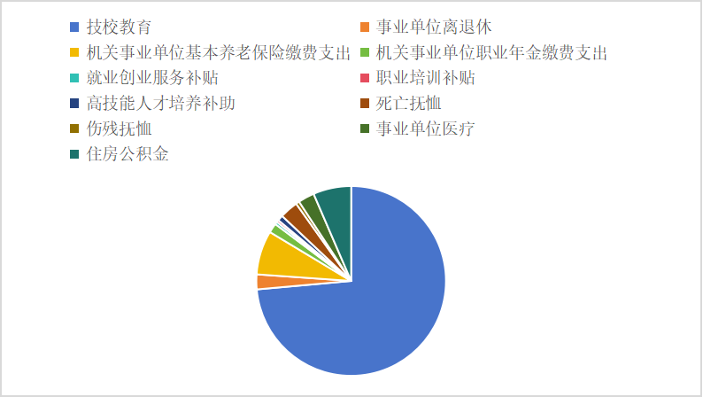
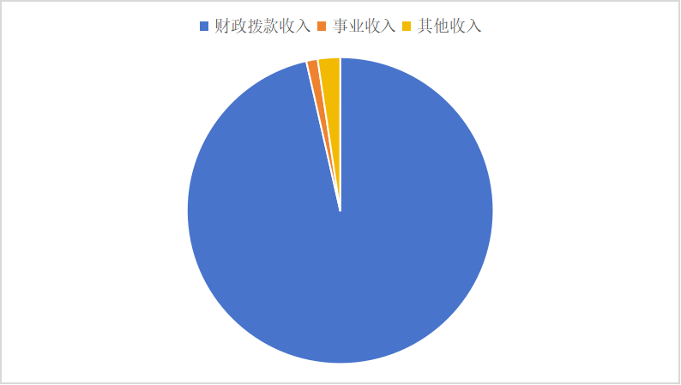
②各项支出占总支出的比重明细如下表：
项目 | 本年支出合计 | 基本支出 | 项目支出 | 各项支出占总支出的比重
合计 | 42,620,122.78 | 36,804,245.71 | 5,815,877.07
技校教育 | 31,357,993.74 | 26,297,643.48 | 5,060,350.26 | 73.58%
事业单位离退休 | 1,079,418.81 | 1,079,418.81 |  | 2.53%
机关事业单位基本养老保险缴费支出 | 3,197,729.96 | 3,197,729.96 |  | 7.50%
机关事业单位职业年金缴费支出 | 692,620.36 | 692,620.36 |  | 1.63%
就业创业服务补贴 | 188,330.00 |  | 188,330.00 | 0.44%
职业培训补贴 | 164,890.81 |  | 164,890.81 | 0.39%
高技能人才培养补助 | 402,306.00 |  | 402,306.00 | 0.94%
死亡抚恤 | 1,337,062.39 | 1,337,062.39 |  | 3.14%
伤残抚恤 | 253,959.01 | 253,959.01 |  | 0.60%
事业单位医疗 | 1,183,228.70 | 1,183,228.70 |  | 2.78%
住房公积金 | 2,762,583.00 | 2,762,583.00 |  | 6.48%
各项支出占总支出的比重 |  | 86.35% | 13.65%
当年各项支出占总支出的比重图示如下：
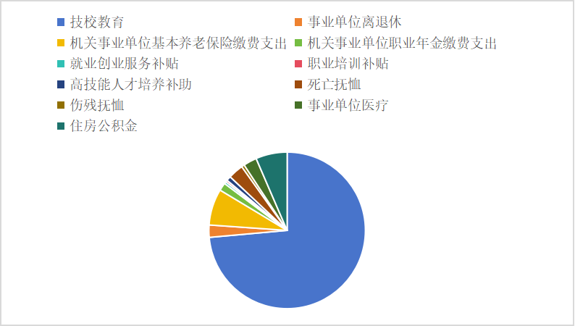
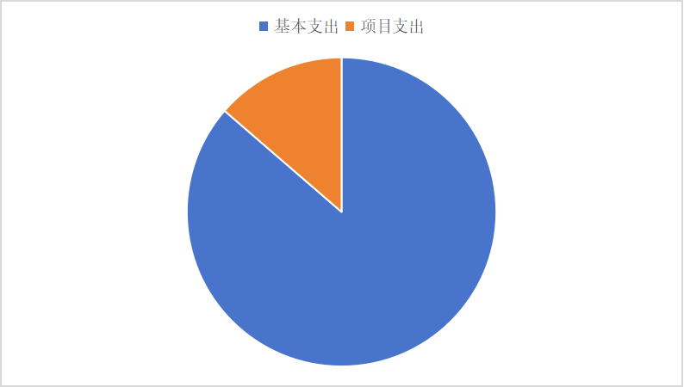
- 收入支出与上年度对比情况及原因分析(可用柱形图或折线图)。
当年收入与上年对比情况如下：
项目 | 年度 | 本年收入合计 | 财政拨款收入 | 事业收入 | 其他收入
技校教育 | 2023年 | 34122442.06 | 32237080.46 | 600000.00 | 1285361.60
技校教育 | 2024年 | 31357993.74 | 29845421.33 | 509125.18 | 1003447.23
事业单位离退休 | 2023年 | 1272542.40 | 1272542.40
事业单位离退休 | 2024年 | 1079418.81 | 1079418.81
机关事业单位基本养老保险缴费支出 | 2023年 | 3279259.52 | 3279259.52
机关事业单位基本养老保险缴费支出 | 2024年 | 3197729.96 | 3197729.96
机关事业单位职业年金缴费支出 | 2023年 | 587254.17 | 587254.17
机关事业单位职业年金缴费支出 | 2024年 | 692620.36 | 692620.36
死亡抚恤 | 2023年 | 554136.00 | 554136.00
死亡抚恤 | 2024年 | 1337062.39 | 1337062.39
伤残抚恤 | 2023年 | 225182.00 | 225182.00
伤残抚恤 | 2024年 | 253959.01 | 253959.01
就业创业服务补贴 | 2023年 | 10675.82 | 10675.82
就业创业服务补贴 | 2024年 | 188330.00 | 188330.00
职业培训补贴 | 2023年 | 1518200.00 | 1518200.00
职业培训补贴 | 2024年 | 164890.81 | 164890.81
高技能人才培养补助 | 2023年 | 898832.80 | 898832.80
高技能人才培养补助 | 2024年 | 402306.00 | 402306.00
事业单位医疗 | 2023年 | 1495671.06 | 1495671.06
事业单位医疗 | 2024年 | 1183228.70 | 1183228.70
住房公积金 | 2023年 | 4016176.00 | 4016176.00
住房公积金 | 2024年 | 2762583.00 | 2762583.00
合计 | 2023年 | 47980371.83 | 46095010.23 | 600000.00 | 1285361.60
合计 | 2024年 | 42620122.78 | 41107550.37 | 509125.18 | 1003447.23
图示如下：
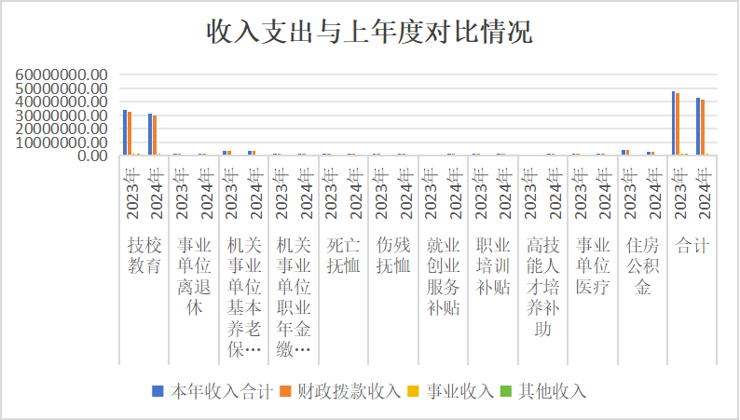
重大差异原因分析：
(1) 2023年补发绩效奖带动保险公积金238.77万元，2024年无此项收支，三险二金支出相应减少。
(2)2024年比上年减少就业资金项目支出167.22万元。
(3)2023年追加2021-2022年绩效在职及离休人员绩效奖260.12万元，2024年无此项收支，三险二金支出相应减少。
致使收支总额减少。
3．支出按经济分类科目分析。
（1）“三公”经费支出情况：可进行上下年对比、预决算对比。分析“三公”经费实物量情况，例如公务用车购置及保有量、因公出国（境）团组数及人数和公务接待批次及人数等情况与分析。
2024年“三公”经费支出与上年对比情况如下表：
指 标 | 本年度 | 上年度 | 比上年增减 | 增减％ | 原因
“三公”经费支出 | 82956 | 76937.32 | 6018.68 | 7.82 | 参加全国技能竞赛交流活动增多
其中：因公出国（境）费 | 0 | 0 | 0
公务用车购置及运行维护费 | 76300 | 73451.32 | 2848.68 | 3.87
其中：公务用车购置费 | 0 | 0 | 0
公务用车运行维护费 | 76300 | 73451.32 | 2848.68 | 3.87
公务接待费 | 6656 | 3486 | 3170 | 90.9 | 参加全国技能竞赛交流活动增多
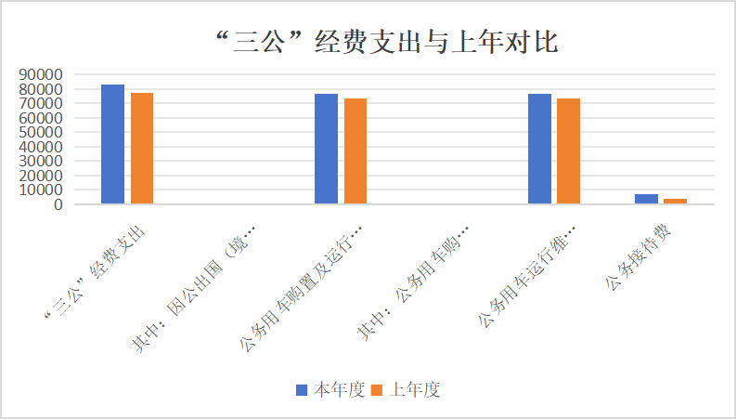
公务用车保有量不变，为3辆。
公务接待8次，共34人，与上年决算数相比增加5次减少12人，原因是参加全国技能竞赛交流活动增多，接待合作企业、兄弟院校来访，接待次数增加接待人数减少。
动用上年结转用于三公经费的情况与原因。无。
- 会议费支出情况：可进行上下年对比,人均支出情况分析（可做表、柱图、折线图）。
2024年会议费支出与上年对比情况如下表：
指标 | 本年度 | 上年度 | 比上年增减 | 增减％ | 原因
会议费 | 1,000.00 | 2,100.00 | -1,100.00 | -52.38 | 压减支出，多转为线上
图示如下：
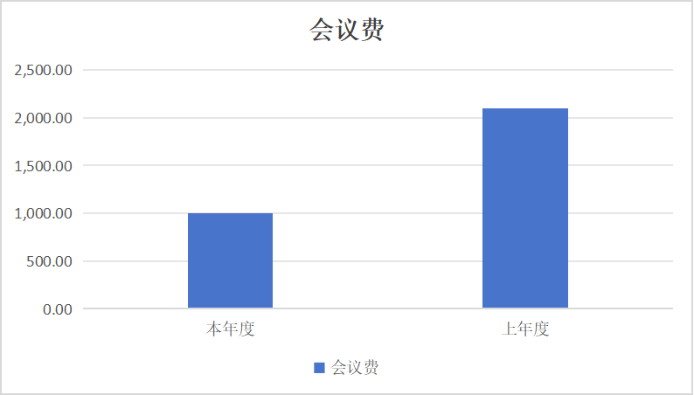

- 培训费支出情况：可进行上下年对比，人均支出情况分析（可做表、柱图、折线图）。
2024年培训费支出与上年对比情况如下表：
指标 | 本年度 | 上年度 | 比上年增减 | 增减％ | 原因
培训费 | 107989 | 98922 | 9067 | 9.17

图示如下：
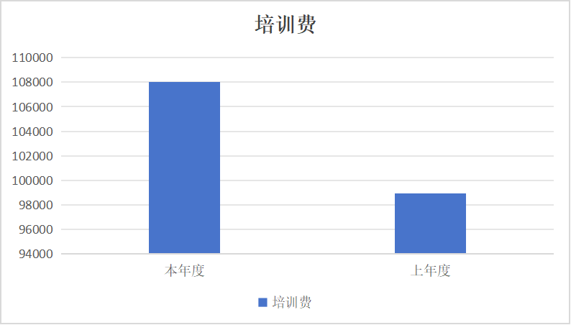
- 差旅费支出情况：可进行上下年对比，人均支出情况分析（可做表、柱图、折线图）。
2024年培训费支出与上年对比情况如下表：
指标 | 本年度 | 上年度 | 比上年增减 | 增减％ | 原因
差旅费 | 207,418.26 | 752,604.70 | -545,186.44 | -72.34 | 压减支出

图示如下：
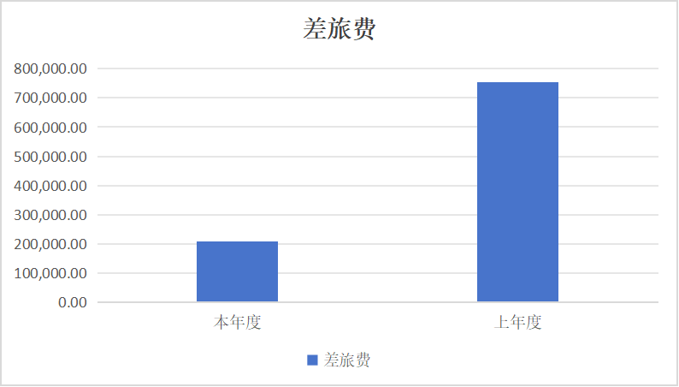
（5）其他对单位影响较大的支出情况：重点分析上下年变动较大或占本年支出比重较大的经济分类科目。无。
（6）重点经济分类支出中存在的问题及改进措施。无。
- 支出按功能分类科目分析。
根据支出的重点功能分类科目进行分析，可以按各功能分类科目的支出占总支出的比重，分析不同功能领域资金分配情况。按照同一功能分类科目上下年支出变动情况，分析其变动原因及增减变化趋势，评估重点业务开展情况及稳定性。
2024年与2023年支出占总支出的比重对比如图所示：
项目 | 2024年各项支出占总支出的比重 | 2023年各项支出占总支出的比重 | 增减变化
技校教育 | 73.58% | 71.28% | 2.30%
事业单位离退休 | 2.53% | 2.64% | -0.11%
机关事业单位基本养老保险缴费支出 | 7.50% | 6.80% | 0.70%
机关事业单位职业年金缴费支出 | 1.63% | 1.22% | 0.41%
就业创业服务补贴 | 0.44% | 0.02% | 0.42%
职业培训补贴 | 0.39% | 3.15% | -2.76%
高技能人才培养补助 | 0.94% | 1.86% | -0.92%
死亡抚恤 | 3.14% | 1.15% | 1.99%
伤残抚恤 | 0.60% | 0.47% | 0.13%
事业单位医疗 | 2.78% | 3.10% | -0.32%
住房公积金 | 6.48% | 8.32% | -1.84%
整体趋势比较稳定，两年占比基本持平。近九成经费用于保证人员经费等基本支出。全部用于保证学院正常过运转。
5.财政拨款收入、支出分析。
根据报表项目分析财政拨款收入、支出情况，包括分三本预算、预算级次、支出性质、功能分类等方面分析，以及结构性分析、上下年对比分析等。
2024年财政拨款收入41107550.37元，一般公共预算财政拨款41107550.37元。2024年财政拨款支出41107550.37元，一般公共预算财政拨款41107550.37元。预算级次为二级预算单位。其中按支出性质分类，人员经费支出33477739.22元，公用经费支出3326506.49元，项目支出4303304.66元。按功能分类，教育支出29845421.33元，社会保障和就业支出7316317.34元，卫生健康支出1183228.70元，住房保障支出2762583.00元。
2024年人员经费支出占总支出比重为81.44%，公用经费支出占总支出比重为8.09%，项目支出占总支出比重为10.47%。2023年人员经费支出占总支出比重为81.46%，公用经费支出占总支出比重为5.79%，项目支出占总支出比重为13.32%。
整体趋势比较稳定，两年占比基本持平。近九成经费用于保证人员经费等基本支出。全部用于保证学院正常过运转。
6.非财政拨款收入、支出分析。
根据报表项目分析非财政拨款收入、支出情况，包括资金来源、单位性质、预算级次、支出性质、功能分类等方面分析，以及结构性分析、上下年对比分析等。
2024年非财政拨款收入1512572.41元，其中:事业收入509125.18元，其中350000.00元为培训费，159125.18元为上缴财政学费住宿费收入；其他收入1003447.23元，为收到教育局拨付涉农学生免学费补助。2024年非财政拨款支出1512572.41元，预算级次为二级预算单位。按支出性质分类，项目支出1512572.41元。按功能分类，教育支出1512572.41元。
2023年事业收入600000.00元，其他收入1285361.60元。2024年与2023年相比非财政拨款收入整体下降，原因为学费住宿费等实际收入减少，免学费学生人数下降使得免学费补助收入减少。

（三）年末结转和结余情况。
1.财政拨款结转和结余
（1）根据部门决算主表报表项目中财政拨款结转结余分析总体情况以及上下年对比情况。按照资金来源、资金性质和功能分类分析，分别分析基本支出、项目支出结转和结余情况。
2024年末无财政拨款项目支出结转。
（2）消化结转和结余的对策。无。
2.非财政拨款结转和结余
- 根据部门决算主表非财政拨款“年末结转和结余”分析总体情况以及上下年对比情况。按照资金来源、资金性质，分别分析非财政拨款基本支出、项目支出结转和结余情况（经营亏损情况需单独说明）。对重大项目或重点项目按照使用情况、执行进度进行单独分析。也可按照项目的性质、领域或用途进行分类分析，比较不同类别项目的结转结余情况。无。
- 根据部门决算附表中非财政拨款结转和结余滚存情况，按照非财政拨款资金规模、结构、结存状态、相比上年变动(增长超过10%的着重分析)及沉淀原因进行分析。无。
- 消化非财政拨款结转和结余的对策，加强与财政拨款统筹使用，合理安排支出提出处置意见。无。

（四）与预算支出相关的其他指标分析。
对资产信息、机构人员信息和非税收入征缴信息进行分析，主要分析与上年度对比情况，与本年度预算管理及财务管理对应情况及主要原因等。
指 标 | 本年度 | 上年度 | 比上年增减 | 增减％ | 原因
年末资产信息
1.银行存款 | 2232241.23 | 3097847.12 | -865605.89 | -27.94 | 1.参加技能竞赛使用往年结转赛补助。2.财政专户管理资金收入未拨付。
2.房屋 | 40853979.21 | 40853979.21 | 0.00 | 0
3.车辆 | 425178.00 | 425178.00 | 0.00 | 0
年末机构人员情况 |  |  |  |  | —
1.独立编制机构数 | 1.00 | 1.00 | 0.00 | 0
2.独立核算机构数 | 1.00 | 1.00 | 0.00 | 0
3.编制内实有人数 | 201.00 | 200.00 | 1.00 | 0.50 | 退休9人，新进10人。
事业管理人员和专业技术人员 | 182.00 | 182.00 | 0.00 | 0
机关和事业工人 | 19.00 | 18.00 | 1.00 | 5.56 | 新增人员一人
4.单位发放离退休费的人数 | 3.00 | 3.00 | 0.00 | 0
离休人员 | 3.00 | 3.00 | 0.00 | 0
退休人员 | 0.00 | 0.00 | 0.00 | 0
5.其他人员数 | 0.00 | 0.00 | 0.00 | 0
6.年末学生人数 | 940.00 | 910.00 | 30.00 | 3.30 | 实际招生人数
非税收入
1.学费 | 390250.00 | 641002.58 | -250752.58 | -39.12 | 2023年统一催收往年学费欠款，使2023年学费收入增多。
2.住宿费 | 137705.40 | 113122.60 | 24582.80 | 21.73 | 住宿学生人数增加。
3.鉴定费 | 203530.00 | 959840.00 | -756310.00 | -78.79 | 因政策变动原因，鉴定考试报名人数减少，使鉴定费收入减少。
4.利息 | 11123.64 | 13687.49 | -2563.85 | -18.73 | 实际银行存款利息。

（五）绩效目标完成情况。
1.概述项目绩效目标完成情况。
本年纳入绩效管理的共6项，其中：
教学运行经费、教学保障经费、校园基础设施维修改建、就业补助资金专项经费项目，绩效指标全部完成。
职业技能鉴定费项目因辽宁省技能提升补贴暂停，影响技能等级认定报考人数，知识技能等级鉴定费收入成本巨降，职业技能鉴定考核人数和技能鉴定考试组织次数指标未完成，其余指标全部完成。
2.概述本单位整体支出绩效目标实现情况（如有）。
注：个别单位如在报送决算时尚未完成绩效评价工作的，可不在报告中说明。
- 当年预算执行及绩效管理中存在问题、原因及改进措施。
职业技能鉴定费项目由于辽宁省技能提升补贴暂停，影响技能等级认定报考人数，知识技能等级鉴定费收入成本巨降原因,使职业技能鉴定考核人数和技能鉴定考试组织次数指标未完成，改进措施:本单位将认真研究政策文件，加大职业技能等级认定宣传力度，拓展职业技能鉴定影响范围。
三、本年度部门决算等财务工作开展情况
（一）本单位财务管理、绩效管理、决算组织、编报、审核情况。
1、财务管理
一是加强业务培训学习。通过常态化组织内控和财务专题学习培训，增强全员内部会计控制意识，明确内控管理岗位职责要求，建立相互制衡、分工协作机制，进一步提高会计人员的业务技能和素质，有效保证会计工作质量。
二是完善财务管理机制。单位严格执行财政财务法规制度，不断健全内部财务管理制度，坚持“一支笔审批”原则，明确财务开支的审批权限，树立服务意识和大局意识，确保公务开支保障有力、节俭有方、用财有效。如根据国家财经法律法规、政府会计准则制度要求及省市有关政策规定，结合单位实际情况，修订细化《机关财务管理》《差旅费管理办法》《培训费管理办法》等财务管理制度，扎紧制度笼子，切实规范公务开支行为。
三是强化内部审计监督。设立内部审计机构，配备单独的审计人员，定期或不定期检查机关及所属单位内部管理制度和机制的建立与执行情况，以及内部控制关键岗位及人员的设置情况等，及时发现内部控制存在的问题并提出改进建议。
2、绩效管理
一是提高全面预算绩效管理认知。加强管理人员及相关工作人员对全面预算绩效管理的正确认识，有力推进全面预算绩效管理工作。围绕全面预算绩效管理，组织单位各部门和全体工作人员积极参与相关知识学习和培训，从业务工作需求出发，加强全员预算绩效管理实际操作能力。
二是细化量化全面预算绩效管理指标。学习借鉴其他单位的先进经验和做法，借助与参考往期数据，通过对往期数据的详细分析与对比，进一步明确资源消耗的主要环节，设置相应考核指标，不断提升资金、资源使用效率。着重分析公务支出和重大项目支出，加强对各环节管理和控制，记录好相关数据内容，通过分析相关数据内容，明确各项业务的成本效益及优化途径，为后续细化和量化预算绩效指标提供支持。
三是完善全面预算绩效管理流程。加强对单位全员培训，熟悉掌握工作流程和考核办法，对绩效考核指标内容、考核办法、具体计算过程、考核结果等予以公示，增强信息透明度，同时结合单位内外部环境和规划，对预算绩效指标进行调整完善，充分发挥全面预算绩效管理工作的积极作用。
3、决算组织、编报、审核情况
一是夯实基础，提升部门决算编报效率。为保证决算数据准确、真实，扎实做好部门决算编制基础工作。建立财政收支对账工作机制，倒排时间表，认真组织预算、非税、往来等业务的对账工作，确保数据核对一致。进一步强化沟通交流，建立部门决算交流微信群，及时整理归纳决算常见问题、主要变动和最新要求，互相交流工作方法和经验，提高决算编制效率。
二是严格审核，提升部门决算编报质量。根据财政部门要求，确保数据准确，做到部门预算、决算、非税收入、财政供养、非税收入等相关数据间衔接一致。加强“三公经费”、压缩一般性支出审核，强调决算数据合规性。借助财政部门下发的参数、审核模板，细化审核内容，进一步查漏补缺，确保各项数据合乎逻辑。
- 本单位决算及绩效信息公开工作开展情况。
本单位决算编制上报财政，待财政批复后依法依规进行决算及绩效信息公开。
（三）对部门决算管理工作的意见和建议。
1.自行增加的审核公式和模板，请说明设置依据。
无。
- 对部门决算报表修订设计的意见和建议，包括表样、指标设置、软件 、审核公式、模板和编审问答等，请列出并说明修改意见。
无。
3.对部门决算其他管理工作的建议。例如对加强部门决算数据分析利用工作、部门决算信息化建设等建议。
对强化部门决算数据分析利用工作建议：
结合部门现状及本年度部门决算编制的经验总结，对强化部门决算数据分析利用工作建议如下：一是提高部门决算系统智能化水平，通过系统自行取数，制作分析图表形成决算数据分析报告，减少人力投入，集中力量用于数据分析；二是优化决算系统报表版面设计，针对部分重点项目如六公经费、一般性支出等增加上一年决算数用于数据对比，分析变动差异原因，直观判断预算编制是否科学合理；三是针对公式审核、查询模板中的相关内容，财政部门在预算域及执行域中前置处理，按照公式审核中的要求增加相关预警，同时部门在编制预算及预算执行过程中，也应按照实际支出方向正确编制、及时调整功能科目及经济支出分类；四是加强决算管理及预算绩效评价衔接，注重分析资金的产出和结果，总结经验，发现问题，改进工作，从而进一步加强项目管理，提高财政资金使用效益；五是针对决算数据分析开展专项培训，对决算工作人员进行决算分析工作相关知识和技能的培训，使之具备开展数据分析应用的基本能力。
对部门决算信息化建设建议：
一是规范技术标准，夯实数据基础。建议制定统一的预决算公开数据标准，进一步规范预决算统一公开平台和涉及的关键信息、数据、字段等，为利用信息化手段开展预决算监管工作夯实数据基础。
二是打通数据渠道，提高公开效率。部门决算涵盖了收支总体情况、财政拨款收支情况、“三公”经费情况等数十张报表，以及对财政重要事项、增减变化、专业名词等的解释说明，公开内容细化到了功能分类项级科目。单位部门在决算公开时需要从系统中导出数据，再按照统一公开平台要求进行加工上载，不仅给预算单位带来很大工作压力，影响公开效率，也容易产生数据录入错误。建议在完善预决算公开统一技术规范标准的基础上，依托预算一体化平台建设情况，实现公开数据与业务数据的系统交换，提升基层部门决算公开工作的效率和质量，更好保障公开及时、内容准确、形式规范。
三是利用数据支撑，提升监管质效。建议在完善预决算公开统一技术规范标准的基础上，进一步强化预决算公开填报系统功能，使系统对接各地预决算统一公开平台，同步更新预决算公开信息数据，并引入检查和监督模块，利用信息化系统完成大数据挖掘、整理和分析，有针对性地开展检查、评价和监督工作，提高检查的精准性和评价的公正性，拓展财会监督新路径。

注：收入支出预算执行情况分析可参考部门决算分析评价表及行政事业单位财务分析指标（附后）。
附：

行政事业单位财务分析指标

一、行政单位财务分析指标
1.支出增长率，衡量行政单位支出的增长水平。计算公式为：
支出增长率＝(本期支出总额÷上期支出总额-1)×100%
2.当年预算支出完成率，衡量行政单位当年支出总预算及分项预算完成的程度。计算公式为：
当年预算支出完成率＝年终执行数÷全年预算数×100%
年终执行数不含上年结转和结余支出数。
3.人均开支，衡量行政单位人均年消耗经费水平。计算公式为：
人均开支＝本期支出数÷本期平均在职人员数×100%
4.项目支出占总支出的比率，衡量行政单位的支出结构。计算公式为：
项目支出比率=本期项目支出数÷本期支出总数×100%
5.人员支出、公用支出占总支出的比率，衡量行政单位的支出结构。计算公式为：
人员支出比率=本期人员支出数÷本期支出总数×100%
公用支出比率=本期公用支出数÷本期支出总数×100%
6.人均办公使用面积，衡量行政单位办公用房配备情况。计算公式为：
人均办公使用面积=本期末单位办公用房使用面积÷本期末在职人员数
7.人车比例，衡量行政单位公务用车配备情况。计算公式为：
人车比例=本期末在职人员数÷本期末公务用车实有数

二、事业单位财务分析指标
1.预算收入和支出完成率，衡量事业单位收入和支出总预算及分项预算完成的程度。计算公式为：
预算收入完成率＝年终执行数÷全年预算数×100%
年终执行数不含上年结转和结余收入数
预算支出完成率＝年终执行数÷全年预算数×100%
年终执行数不含上年结转和结余支出数
2.人员支出、公用支出占事业支出的比率，衡量事业单位事业支出结构。计算公式为：
人员支出比率＝人员支出÷事业支出×100%
公用支出比率＝公用支出÷事业支出×100%
3.人均基本支出，衡量事业单位按照实际在编人数平均的基本支出水平。计算公式为：
人均基本支出＝（基本支出-离退休人员支出）÷实际在编人数

此外，行业事业单位还可根据相关财务制度规定和分析需要增加相关分析指标，如：
1.财政拨款依存度, 衡量部门（单位）对财政拨款的依赖程度。
财政拨款依存度＝财政拨款收入÷收入总额×100%

丹东市技师学院 2024年1月20日

